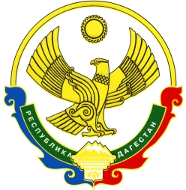

РЕСПУБЛИКА ДАГЕСТАН

ГЛАВА МУНИЦИПАЛЬНОГО ОБРАЗОВАНИЯ «УНЦУКУЛЬСКИЙ РАЙОН»
Индекс 368950 пос. Шамилькала, ул. М. Дахадаева № 3. тел. 55-64-85 e-mail: mo_uncuk_raion@mail.ru

П О С Т А Н О В Л Е Н И Е
от « 19 » июня 2017 г. № 58
Об утверждении Паспорта муниципального приоритетного проекта
«Создание экологического паспорта муниципального образования «Унцукульский район».

В целях реализации приоритетных проектов развития Республики Дагестан в МО «Унцукульский район»постановляю:
- УтвердитьПаспорт муниципального приоритетного проекта «Создание экологического паспорта муниципального образования «Унцукульский район» (приложение);
- Заместителям главы администрации районаи ответственным лицам за реализацию приоритетного проекта«Создание экологического паспорта муниципального образования «Унцукульский район», обеспечить безусловное выполнение всех мероприятий,указанных в Паспорте в установленные сроки.
- Контроль за исполнением настоящего постановления возложить на заместителя главы администрации района по экономике Арулмагомедова С.С.

Глава МО
«Унцукульский район» И. Нурмагомедов

